התקנת תוספי קולות של AccessMind לתוכנת NV

התקנת תוספי קולות של AccessMind לתוכנת NV 1

דרישות 1

התקנה 2

אפשרויות להפעלת הרישיון: 3

התקנה והסרת קולות 6

הבהרות להתקנת קולות: 6

התקנת שפה משופרת Enhanced 6

הגדרת קולות משופרים שהותקנו 7

הסרת רישיון תוסף הקולות 8

הסרה אוטומטית 8

הסרה ידנית 8

## דרישות

**מערכות הפעלה:** חלונות 10 / 11 של Microsoft.

**סביבת עבודה:** התקנת [גרסה עדכנית של תוכנת NVDA](https://www.nvaccess.org/download/) שעובדת באופן תקין.

[התקנת Dot Net 8.](https://download.visualstudio.microsoft.com/download/pr/84ba33d4-4407-4572-9bfa-414d26e7c67c/bb81f8c9e6c9ee1ca547396f6e71b65f/windowsdesktop-runtime-8.0.2-win-x64.exe)

**הרשאות התקנה: בעמדות עצמאיות,** יש להגדירהרשאתמנהל להתקנה.

**באירגונים,**   
במידה והמחשב נמצא ב- DOMAIN יש להגדיר את המשתמש כמנהל.  
DOMAIN Administrator ולוודא שה- System Policy אינו מגביל את התקנת **התוסף** או את ייצור **קובץ זיהוי המכונה**.

יש לנטרל תוכנות אנטי וירוס לפרק זמן קצר למשך ההתקנה/הפעלת הרישיון.

## התקנה

מומלץ לחשוף את סיומות הקבצים בתצוגת סייר הקבצים במחשב.  
לאחר שהגרסה העדכנית של NVDA הותקנה ועובדת באופן תקין, יש לוודא ש- NVDA עובד.

1. יש להתקין את תוסף הקולות **LetsTalkVoices-xxxx.x.x.nvda-addon**, יש לאשר את ההתקנה בלחיצה על כפתור כן.

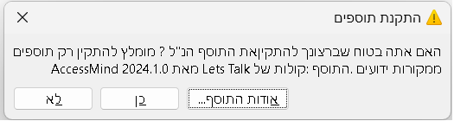

1. עם סיום ההתקנה, תופיע חלונית של **מערכת הפעלת מוצר של קולות Lets Talk מאת AccessMind**במידה וחלונית זו אינה מופיעה ניתן לפתוח אותה על ידי ניווט בתפריטי NVDA במסלול  
   **קולות של Lets Talk מאת AccessMind** , **הפעלת רישיון**

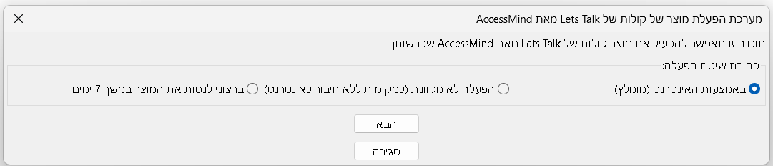

### אפשרויות להפעלת הרישיון:

1. במידה והמחשב מחובר לרשת האינטרנט וללא חסימות, **יש לבחור באמצעות האינטרנט (מומלץ).**תתקבל חלונית להזנת **מפתח הרישיון**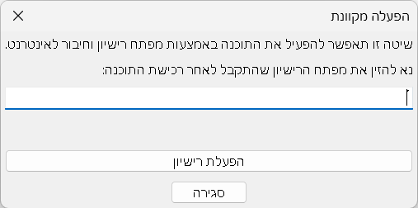
   * יש להזין את **מפתח הרישיון** וללחוץ על כפתור **הפעלת רישיון**
   * יש להמתין להודעה **הפעלת המוצר הושלמה בהצלחה.** וללחוץ על אישור.
   * תיפתח חלונית החלפת מנוע דיבור, יש ללחוץ על כפתור כן על מנת שמנוע הדיבור שהותקן יכנס לתוקף.

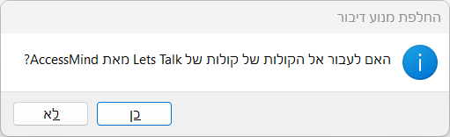

* + לשמירת ההגדרה יש לנווט לתפריט NVDA בעזרת **Insert+N** ולאחר מכן ללחוץ על **שמירת ההגדרות** שבתפריט תוכנת NVDA.

**הערה,** הקולות שהותקנו ונשמרו הם קולות **באיכות נמוכה** (Compact), במידה ומעוניינים בקולות **באיכות גבוהה** יש לעבור לסעיף התקנה להסרת קולות.

1. במידה והמחשב אינו מחובר לרשת האינטרנט החופשית כמו, אירגונים מאובטחים, משרדי ממשלה, בנקים, חשבונות רימון/אתרוג ועוד, יש לבחור **בהפעלה לא מקוונת.**  
   בחלונית שתפתח:
   * יש להקליד את **מפתח הרישיון** שהתקבל במועד הרכישה.
   * יש ללחוץ על **כפתור יצירת קובץ זיהוי מכונה.** ולשמור את הקובץ **info.req.**
   * במחשב אחר, יש לגלוש לאתר האינטרנט [https://offline.licensespring.com/](https://offline.licensespring.com/%20)
   * באתר שיפתח יש להגיע ל- **Upload File** ולהפעילו. (השתמש ב- Tab ו- enter)

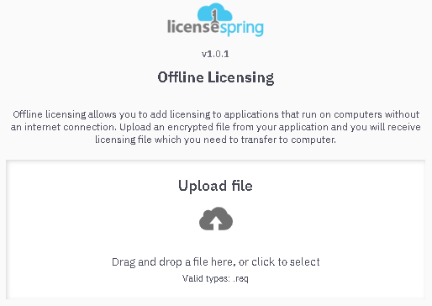

* + בחלונית שתיפתח יש לנווט במחשב **לקובץ זיהוי מכונה שנשמר info.req** וללחוץ enter.
  + האתר יחולל ויוריד לתיקיית **הורדות** במחשב קובץ רישיון ששמו ***ls_activation.lic***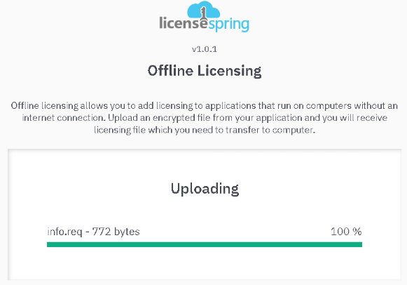
  + יש לחזור לחלונית **הפעלה לא מקוונת** ולוודא שהשדה הראשון מכיל את **מפתח הרישיון** ללא רווחים מיותרים וללחוץ על כפתור **הפעלת רישיון.**
  + יש לנווט אל קובץ הרישיון ששמו ***ls_activation.lic*** וללחוץ על enter.
  + יש להמתין להודעה, **הפעלת המוצר הושלמה בהצלחה.**
  + תיפתח חלונית **החלפת מנוע דיבור**, יש ללחוץ על כפתור **כן** כדי שמנוע הדיבור שהותקן יכנס לתוקף.  
    
  + לשמירת ההגדרה יש ללחוץ על צירוף המקשים **Insert+N** ולאחר מכן ללחוץ על **שמירת ההגדרות** שבתפריט תוכנת NVDA.

**הערה,** הקולות שהותקנו ונשמרו הם קולות באיכות נמוכה (Compact), במידה ומעוניינים בקולות באיכות גבוהה יש לעבור לסעיף התקנה והסרת קולות.

1. במידה ומעוניינים בהתנסות עם התוכנה, יש לבחור ב- **ברצוני לנסות את המוצר במשך 7 ימים.** בחירה באפשרות זו מחייבת חיבור חופשי וללא חסימות לרשת האינטרנט, תתקבל ההודעה: **הפעלת הדגמה הופעלה בהצלחה.**

## התקנה והסרת קולות

ניתן להוסיף או להסיר קולות תוך שימוש בשירות מנהל הקולות של AccessMind.

השירות ממוקם בתפריטי **NVDA** במסלול  
**קולות של Lets Talk מאת AccessMind**,**ניהול הקולות...**

הבהרות להתקנת קולות:

* לאחר התקנת התוסף מומלץ להתקין את הקולות האיכותיים **בעברית ובאנגלית** ובשפות **ערבית ורוסית** במידת הצורך. אנו ממליצים להתקין את כרמית משופר ואת Samantha משופר והתקנת שפות האחרות הן לשיקול המשתמש.
* תוכנת NVDA תקריא בארבע שפות שונות בו זמנית, עברית, אנגלית, ערבית, רוסית.
* לא ניתן להשתמש בשתי קולות לטיניים בו זמנית, זאת אומרת, לא ניתן להגדיר קול באנגלית וקול בצרפתית יחדיו.

התקנת שפה משופרת Enhanced

יש לנווט לתפריטי NVDA במסלול בתפריטי **NVDA** במסלול  
**קולות של Lets Talk מאת AccessMind**, **ניהול הקולות...**

בחלונית שתיפתח יש לעבור בין תיבות הבחירה והכפתורים בעזרת **Tab, ברשימת הקולות** יש לנווט בעזרת **חיצים למעלה או למטה.**

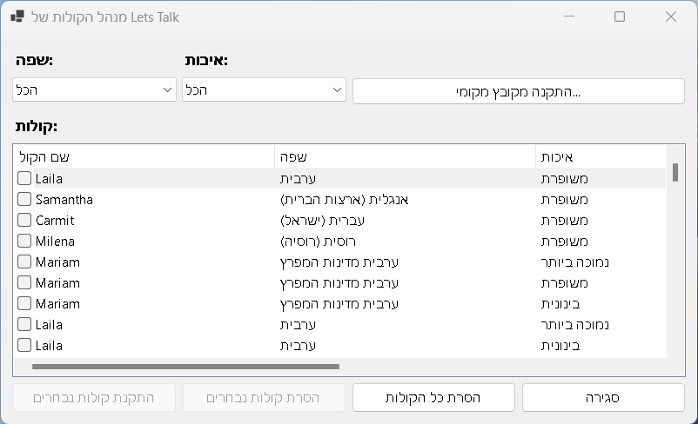

להלן הדגמה להתקנה של הקול **כרמית משופ**ר:

1. בעזרת מקש **Tab** יש להתמקם בתיבת הבחירה **שפה** ולבחור בשפה **עברית ישראל** בעזרת **חיצים למעלה/למטה** ולבצע **Tab** לתיבה הבאה שנקראת **איכות**.
2. בתיבת הבחירה **איכות,** יש לבחור בעזרת **חיצים למעלה/למטה ב -משופרת** לבחירת תצוגה של **קולות משופרים בלבד.**
3. יש ללחוץ על **Tab** על מנת להגיע לשדה של **רשימת הקולות.**
4. מכיוון שבעברית קיימת רק דוברת אחת שנקראת כרמית, יש ללחוץ על מקש **הרווח** על מנת לסמנה.
5. יש ללחוץ על **Tab** עד לכפתור **התקנת 1 קול** וללחוץ על enter.
6. יש להמתין להתקנת הקול המשופר ובסיום יש לעבור לכפתור סגירה על מנת לסגור את חלונית **ניהול הקולות של Lets Talk**

הגדרת קולות משופרים שהותקנו

בתפריטי NVDA יש לנווט ל- **העדפות, הגדרות, קולות Lets Talk מאת AccessMind**.

בתיבה המשולבת **קול עבור תווים בעברית** יש לבחור בעזרת **חיצים למעלה/למטה בכרמית ישראל משופרת.**

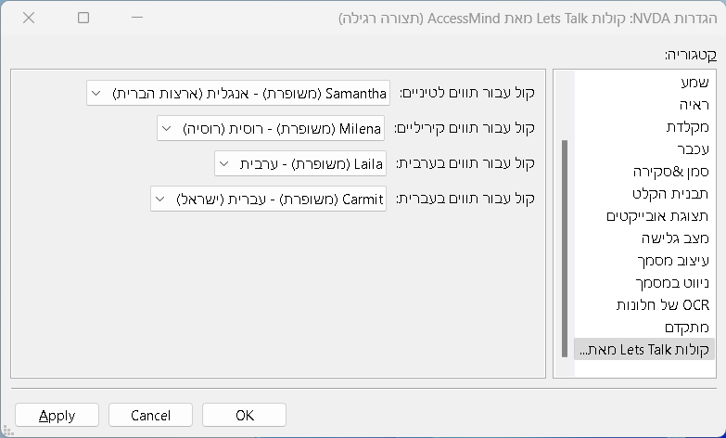

## הסרת רישיון תוסף הקולות

### הסרה אוטומטית

פעולה זו תתבצע רק במידה והפעלת הרישיון בוצעה **בהפעלה מקוונת באמצעות האינטרנט (מומלץ).**

1. יש לנווט לתפריט NVDA, לבחור ב-  
   קולות של Lets Talk מאת AccessMind, וללחוץ על **הסרת רישיון.**
2. יש לאשר בלחיצה על כפתור **כן.**  
   הרישיון יוחזר לשרתי החברה ויהיה זמין להתקנה מחודשת בעתיד, זאת במידה והמחשב מחובר לרשת האינטרנט.

### הסרה ידנית

פעולה זו תתבצע רק במידה והפעלת הרישיון בוצעה **בהפעלה לא מקוונת.**

1. יש לנווט לתפריט NVDA, לבחור ב-  
   קולות של Lets Talk מאת AccessMind, וללחוץ על **הסרת רישיון.**
2. במידה והמחשב אינו מחובר לרשת האינטרנט, המשתמש יתבקש לשמור קובץ במחשב שנקרא **info.req.** את קובץ זה יש להעלות לאתר האינטרנט יש לגלוש לאתר האינטרנט [https://offline.licensespring.com/](https://offline.licensespring.com/%20)
3. באתר שיפתח יש להגיע ל- **Upload File**. (השתמש ב- Tab ו- enter)



הרישיון יוחזר לשרתי החברה ויהיה זמין להתקנה מחודשת בעתיד.